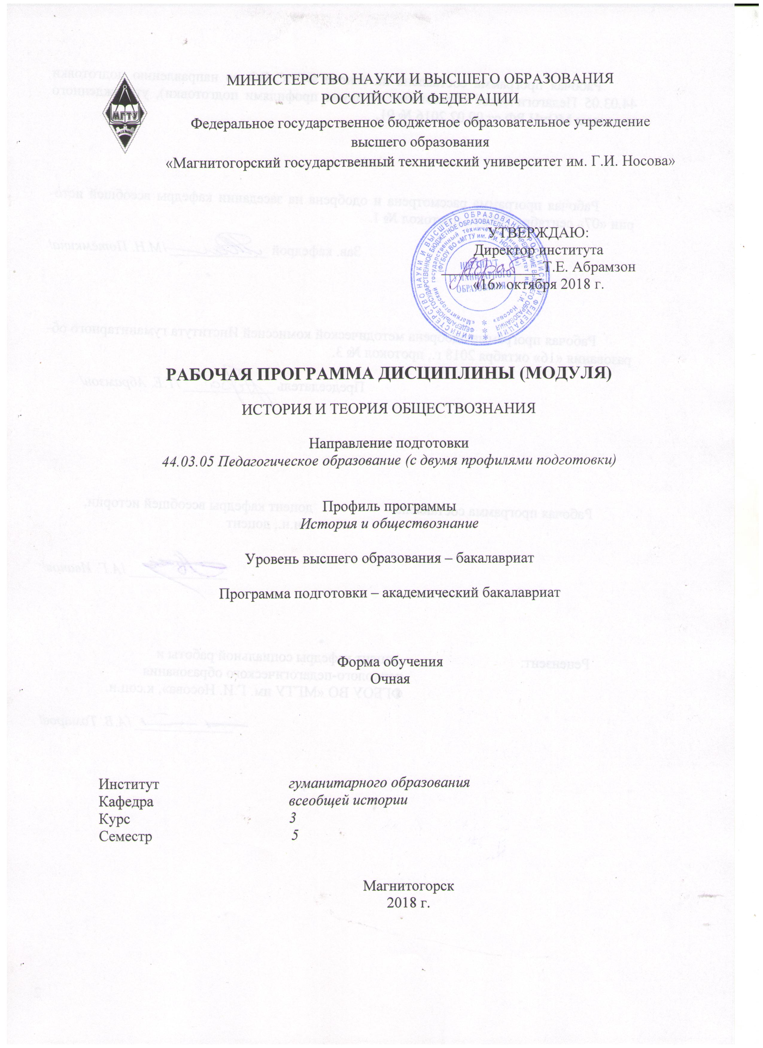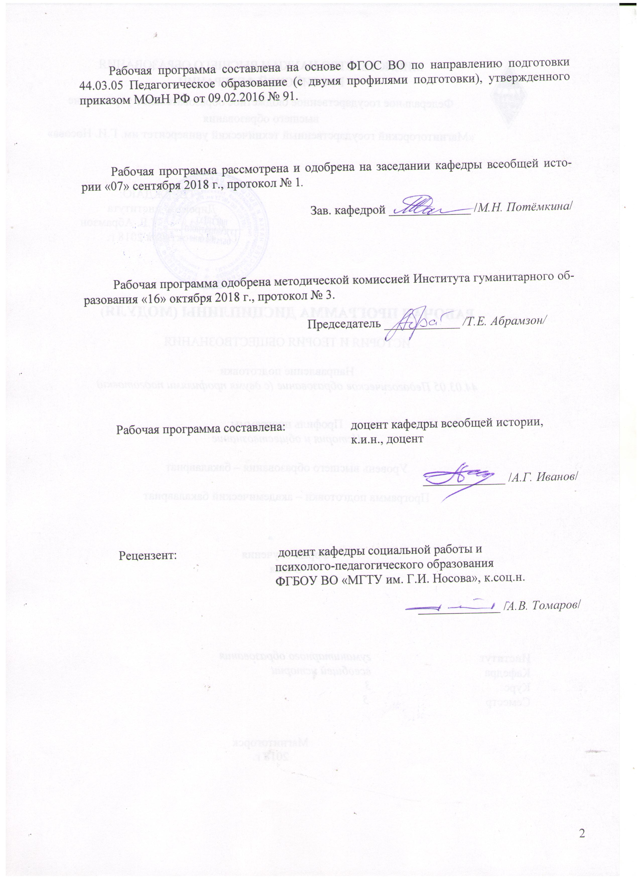
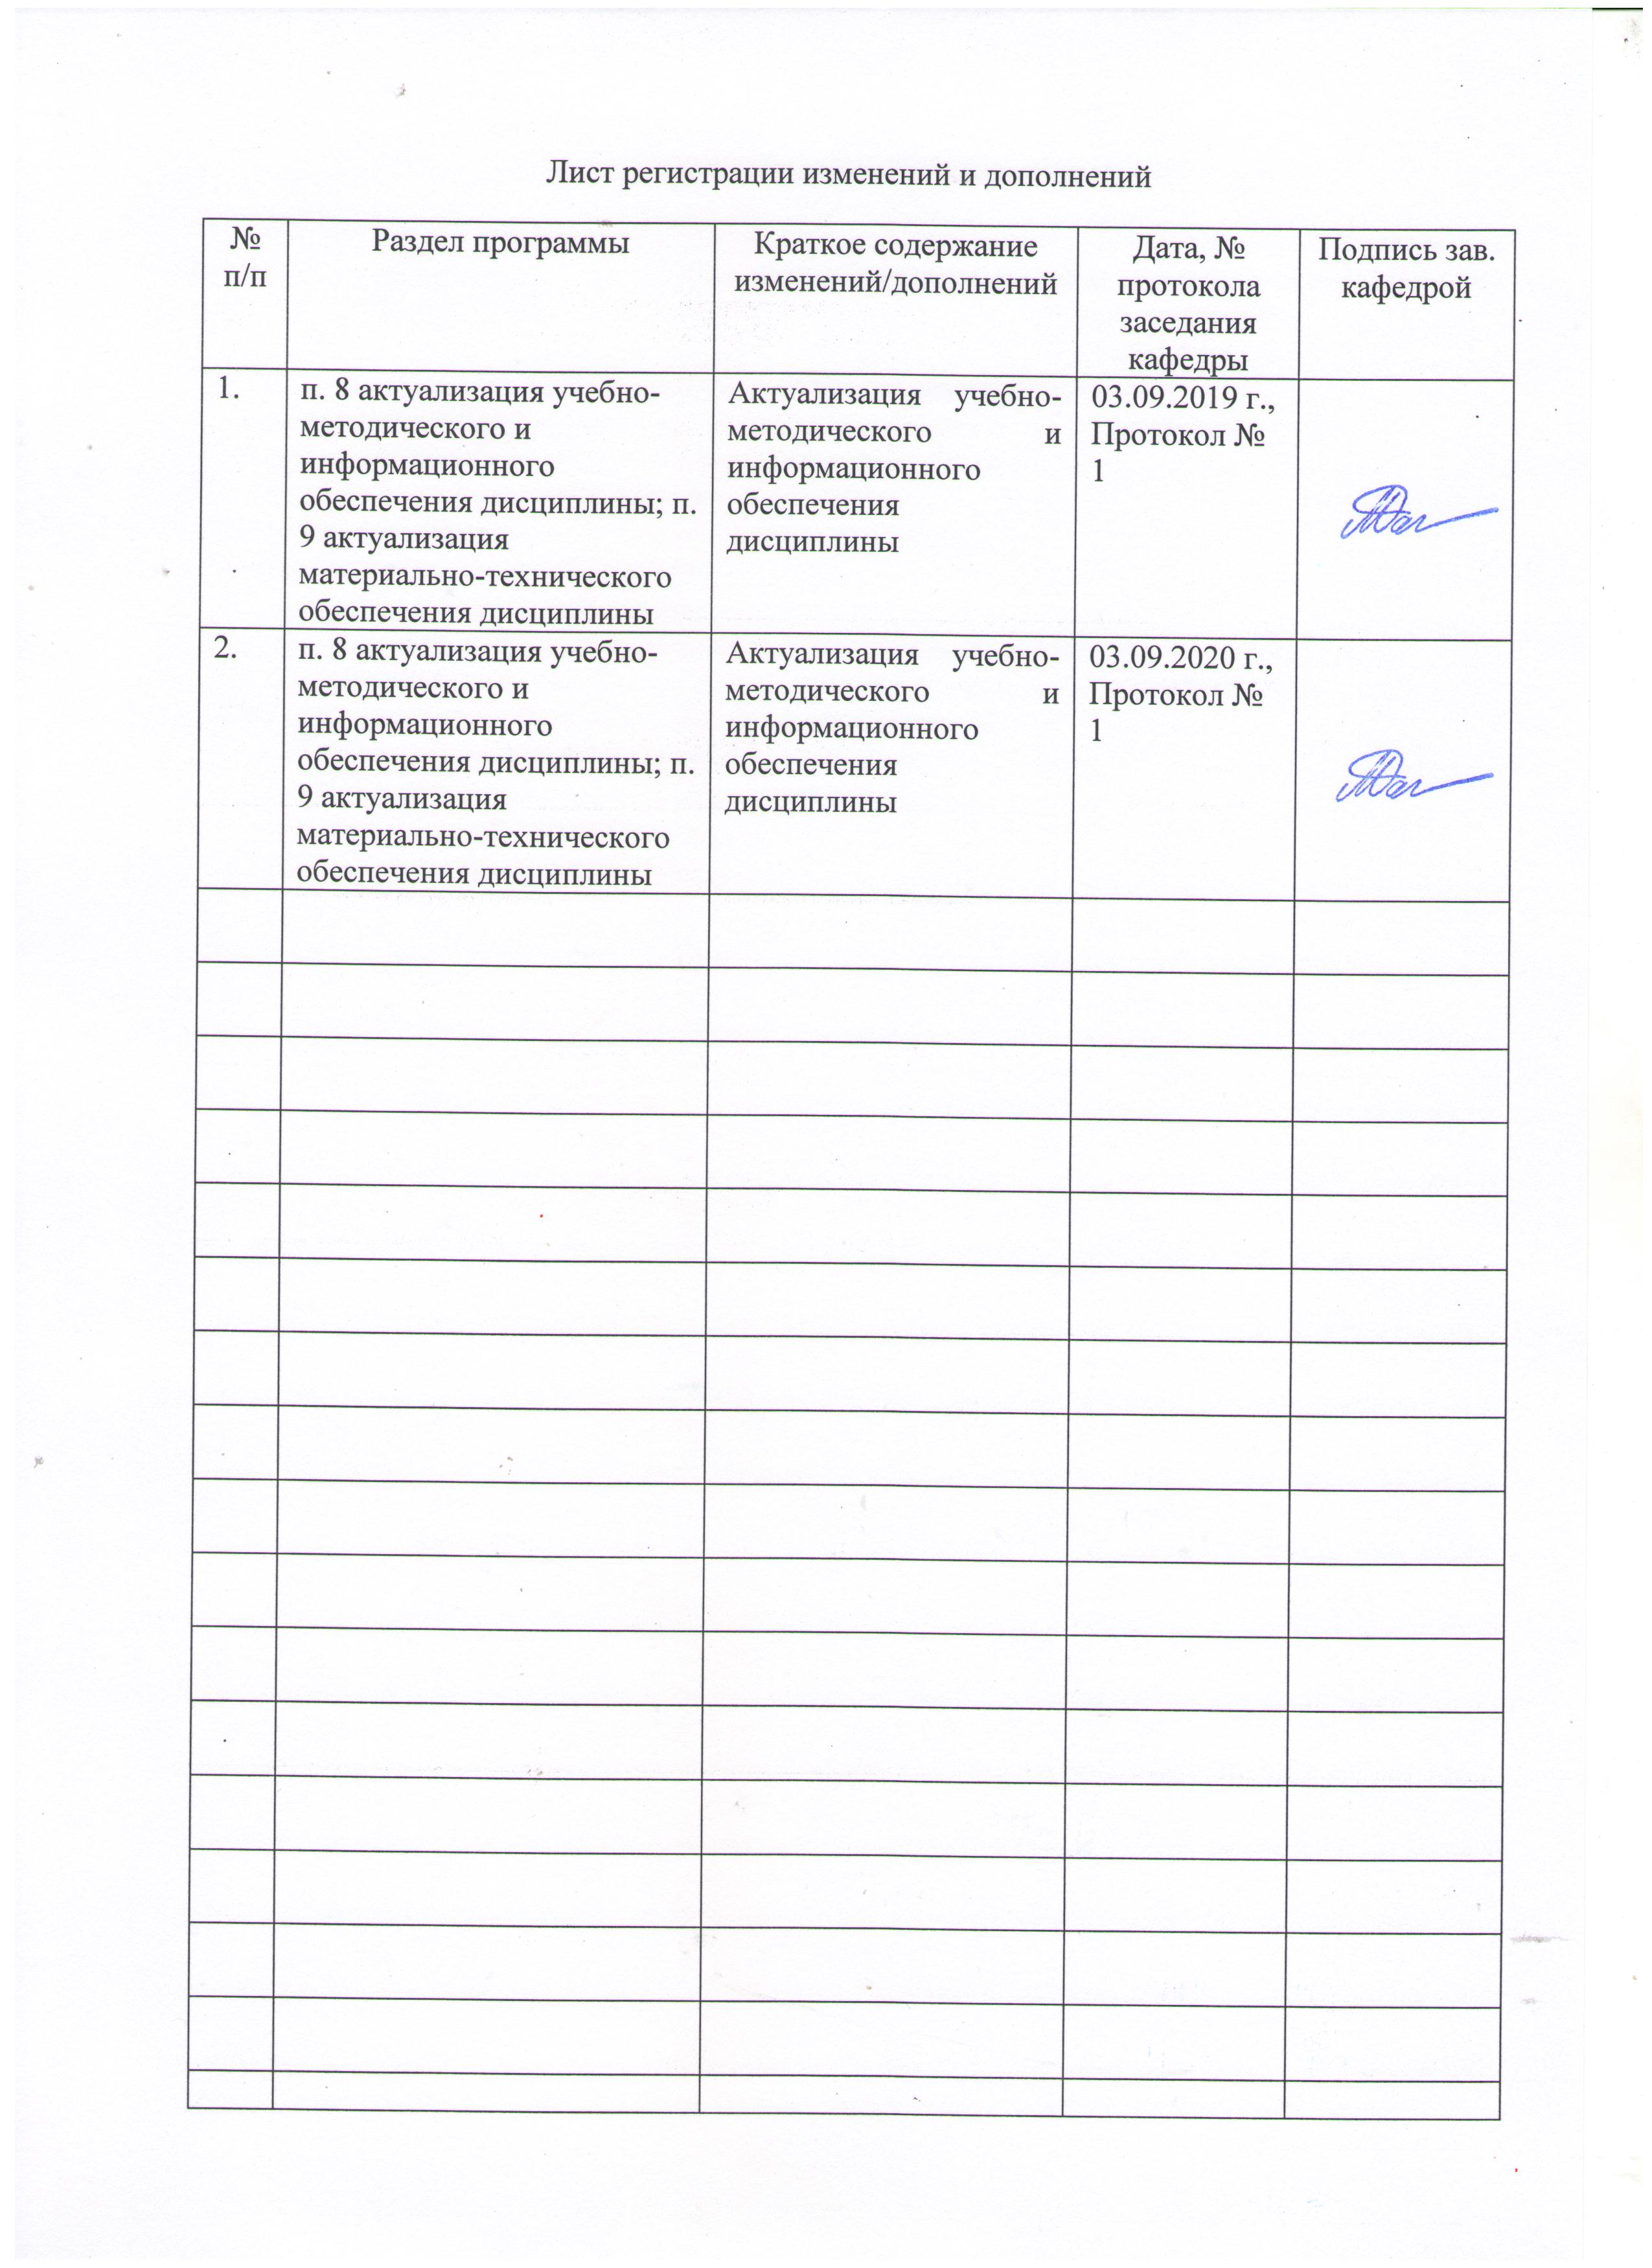

1 Цели освоения дисциплины
Целями освоения дисциплины «История и теория обществознания» является формирование знаний о становлении социологии как науки; о методологических основах социологии; о специфике базовых принципов познания социальной реальности в России и за рубежом; овладение понятийным аппаратом и стратегиями исследования различных социологических школ и парадигм.

2 Место дисциплины в структуре образовательной программы
подготовки бакалавра
Курс «Человек в обществе» (Б1.В.17) входит в вариативную часть блока 1 образовательной программы.
Для изучения дисциплины необходимы знания (умения, навыки), сформированные в результате изучения дисциплин: «История», «Философия», «Методология научного исследования», «Социология».
Знания (умения, владения), полученные при изучении данной дисциплины будут необходимы при освоении дисциплины «Методика преподавания обществознания в школе», «Политология».
Знания (умения, владения), полученные при изучении данной дисциплины будут необходимы для прохождения производственной - педагогической практики, производственной - практики по получению профессиональных умений и опыта профессиональной деятельности, производственной преддипломной практики, подготовке к сдаче и сдаче государственного экзамена, подготовке к защите и защите выпускной квалификационной работы.

3 Компетенции обучающегося, формируемые в результате освоения
дисциплины и планируемые результаты обучения
В результате освоения дисциплины «История и теория обществознания» обучающийся должен обладать следующими компетенциями:

Структурный  элемент  компетенции | Планируемые результаты обучения
ОК-1 способность использовать основы философских и социогуманитарных знаний для формирования научного мировоззрения
Знать | - основные идеи наиболее значительных зарубежных и отечественных классических социологических теорий  - методологические принципы социологии  - категориальный аппарат обществознания
Уметь | - проводить поиск необходимой информации в источниках разного типа, анализировать и синтезировать информацию, представленную в разных знаковых системах (текст, карта, таблица, схема, аудиовизуальный ряд)  - формулировать собственную позицию по обсуждаемым вопросам не только в устной, но и в письменной форме
Владеть | - навыками приобретения, обновления и использования полученных знаний;  - навыками библиографического анализа  - навыками публичной речи, ведения дискуссии и полемики  - навыками логически непротиворечивого, строгого мышления в процессе осуществления профессиональной деятельности
ПК-11 готовность использовать систематизированные теоретические и практические знания для постановки и решения исследовательских задач в области образования
Знать | - основные методологические парадигмы исследований, используемые в современной отечественной и зарубежной науке;  - основные общенаучные и специальные методы исследований и методологические подходы, используемые в современной отечественной и зарубежной науке;
Уметь | - использовать знания по истории и теории обществознания в научно-исследовательской работе;  - формулировать и решать научно-исследовательские задачи, выбирая оптимальные методы исследования и разрабатывая новые методы исходя из задач конкретного исследования;  - анализировать основные тенденции развития социологии и определять перспективы исследований в этой сфере.
Владеть | - навыками анализа источников по истории и теории социологии;  - навыками формирования источниковой базы исследования по истории и теории социологии;  - практическими навыками источниковедческого анализа источников по истории и теории социологии.

4 Структура и содержание дисциплины
Общая трудоемкость дисциплины составляет _3_ зачетных единицы __108__ акад. часов, в том числе:
– контактная работа – __39,2__ акад. часов:
– аудиторная – __36__ акад. часов;
– внеаудиторная – __3,2__ акад. часов
– самостоятельная работа – ___33,1__ акад. часов;
– подготовка к экзамену – 35,7 акад. часа

Раздел/ тема  дисциплины | Семестр | Аудиторная  контактная работа  (в акад. часах) |  |  | Самостоятельная работа (в акад. часах) | Вид самостоятельной  работы | Форма текущего контроля успеваемости и  промежуточной аттестации | Код и структурный  элемент  компетенции
Раздел/ тема  дисциплины | Семестр | лекции | лаборат.  занятия | практич. занятия
1. Раздел. | 5
1.1. Тема. История становления учений об обществе. Возникновение социологии. |  | 4 | − | 4/4И | 10 | Подготовка к семинарскому занятию. Подготовка мультимедиа-презентации | Семинарское занятие. Мультимедиа-презентация | ОК-1-з; ПК-11-з;
1.2. Тема. Классический период в развитии социологии |  | 6 | − | 6 | 7,1 | Подготовка к семинарскому занятию. Разработка глоссария. | Семинарское занятие. Глоссарий. | ОК-1-зув; ПК-11-зув
1.3. Тема. Социология в России |  | 4 | − | 4/2И | 8 | Подготовка к семинарскому занятию. Написание эссе | Семинарское занятие. Эссе | ОК-1-зув; ПК-11-зув
1.4. Тема. Современные парадигмы обществознания |  | 4 | − | 4 | 8 | Подготовка к семинарскому занятию. Подготовка к контрольной работе | Семинарское занятие. Контрольная работа. | ОК-1-зув; ПК-11-зув
Итого по разделу | 5 | 18 | − | 18/ 6И | 33,1
Итого за семестр | 5 | 18 | − | 18/ 6И | 33,1 |  | Промежуточная аттестация − экзамен 35,7
Итого по дисциплине | 5 | 18 | −− | 18/ 6И | 33,1 |  | Промежуточная аттестация − экзамен 35,7

5 Образовательные и информационные технологии
Курс построен на использовании активных и интерактивных форм проведения занятий.
В курсе реализуются такие традиционные образовательные технологии, как информационная лекция, которая представляет собой последовательное изложение материала в дисциплинарной логике, осуществляемое преимущественно вербальными средствами (монолог преподавателя) и семинарское занятие, т.е. беседа преподавателя и студентов, обсуждение заранее подготовленных сообщений по каждому вопросу плана занятия с единым для всех перечнем рекомендуемой обязательной и дополнительной литературы.
В преподавании дисциплины находят реализацию и технологии проблемного обучения, а именно: проблемная лекция – изложение материала, предполагающее постановку проблемных и дискуссионных вопросов, освещение различных научных подходов, авторские комментарии, связанные с различными моделями интерпретации изучаемого материала.
Курс предполагает использование интерактивных технологий, в частности, лекции-дискуссии, семинара-дискуссии, а также информационно-коммуникационных образовательных технологий, а именно лекции-визуализации и практического занятия в форме презентации.
В целом, курс построен с учетом основных положений о порядке организации и осуществления деятельности по образовательным программам высшего образования, он обеспечивает развитие у обучающихся навыков командной работы, межличностной коммуникации, принятия решений, лидерских качеств.

6 Учебно-методическое обеспечение самостоятельной работы обучающихся
1. Раздел.
1.1. Тема. История становления учений об обществе. Возникновение социологии.
План семинарского занятия:
- Античная социальная мысль в творчестве Сократа, Платона и Аристотеля.
- Теологическая социально-политическая мысль периода Средневековья.
- Роль Реформации в развитии учений об обществе.
- Идеи об обществе в трудах французских просветителей (Ж-Ж. Руссо, Ш. Л. Монтескье, К. А. Гельвеции, Д. Дидро и др.)
- Рождение социологии как науки. Труды О. Конта и Г.Спенсера.
Темы для мультимедиа-презентации:
  - Сравнительный анализ социальных учений Платона и Аристотеля.
  - Западноевропейская социальная теория Ренессанса и Реформации.
  - Сравнительный анализ теорий общественного договора Т.Гоббса и Дж.Локка.
  - Концепция соотношения интересов индивида и общества Ж.-Ж.Руссо.
  - Социальное учение Ш.Монтескье.
  - Концепция прогресса А.Тюрго.
  - Идея прогресса в историософской концепции Ж.Кондорсе.
  - Программа социологии Дж.Ст.Милля.
  - Концепция всемирного гражданского общества И.Канта.
  - Анализ социальных институтов общества в трудах Г.Гегеля.
  - К.А.де Сен-Симон: первоначальная версия позитивной науки об обществе.
1.2. Тема. Классический период в развитии социологии
План семинарского занятия:
- Немецкая социологическая школа. Учения М. Вебера и К. Маркса.
- Французская социологическая школа. Труды Э. Дюркгейма и Г. Тарда.
- Социологические школы в США. А. Смолл, Ф. Гиддингс, Дж. Гэллап.
Глоссарий. Дайте определение следующим понятиям:
- аномия,
- буржуазия,
- бюрократия
- вульгарный социологизм
- духовный социальный факт,
- идеальный тип,
- исторический материализм,
- капитализм,
- класс,
- коммунизм,
- морфологический социальный факт,
- общественное разделение труда,
- общественно-экономическая формация,
- отчуждение,
- позитивизм,
- прибавочная стоимость,
- рационализация,
- революция,
- солидарность органическая
- солидарность механическая,
- социализм,
- социальное действие,
- социологизм,
- социологический номинализм,
- факт социальный
1.3. Тема. Социология в России
План семинарского занятия:
- Периодизация и особенности истории русской социологии
- Натуралистическое направление в русском позитивизме
- Психологический позитивизм Е.В.де Роберти
- Этический субъективизм (или Русская социологическая школа)
- Этико-психологическая социология Н.И.Кареева
- Плюралистическая социология М.М.Ковалевского как предыстория неопозитивизма
- Неокантианская социология в России
- Интегральная социология П.А.Сорокина как систематизация идей неопозитивизма
- Марксизм как классика российской социологии.
- Современная отечественная социология.
Темы эссе:
  - Основные этапы развития российской социологической мысли.
  - Первые популяризаторы идейного наследия О. Конта на русской почве: В.Н. Майков, Э.К. Ватсон.
  - Предыстория социологического знания в России. П.Я. Чаадаев и его «Философические письма».
  - Н.Я. Данилевский и его концепция «культурно-исторических типов».
  - Проблема «Россия – Запад» и ее теоретическое истолкование в истории русской общественной мысли. Славянофильство и западничество.
  - Проблемы институционализации российской социологии. Социологическое образование.
  - Русская Высшая школа общественных наук в Париже: основные направления деятельности.
  - Органицизм и механицизм в русской социологии (П.Ф. Лилиенфельд, А.И. Стронин).
  - Географическое направление в русской социологии (Л.И. Мечников).
  - «Историческая социология»: В.О. Ключевский.
  - Социологические взгляды М.М. Ковалевского. Учение о солидарности, прогрессе, стадиях экономического роста. Концепция социологического плюрализма.
  - «Генетическая социология» М.М. Ковалевского.
  - М.М. Ковалевский и его взгляды на соотношение социологии и конкретных общественных наук (на примере западной социологии).
  - Социологические идеи Н.К. Михайловского: социальная статика, типы кооперации. Теория «героев и толпы».
  - Социологическая концепция П.Л. Лаврова. Лавров о роли личности в истории.
  - «Субъективная школа» в русской социологии.
  - Социологические взгляды Н.И. Кареева.
  - Н.И. Кареев и его «Основы русской социологии».
  - Социологические взгляды Е.В. Де Роберти.
  - Проблема солидарности в работах отечественных социологов второй половины ХIХ - начала ХХ вв.
  - Марксистская социология: Г.В. Плеханов.
  - «Легальный марксизм»: основные идеи и основные представители.
  - Вклад В.И. Ленина в марксистскую социологию.
  - Неопозитивистская ориентация в русской социологии начала ХХ в.
  - В.М. Хвостов и его социологические идеи.
  - Социально-философская концепция П.И. Новгородцева. Учение об общественном идеале.
  - Социологические взгляды Б.А. Кистяковского.
  - Модернизация социологической теории в трудах К.М. Тахтарева.
  - Русский период в социологическом творчестве П.А. Сорокина.
  - Проблема личности: варианты ее концептуальной формулировки и разрешения в истории русской социологии.
  - Социальное расслоение, социальная стратификация и социальная структура как предмет исследования в русской социологии.
  - Социальные корни политической социологии в России.
  - Общество и государство в работах российских социальных мыслителей.
  - Социологическая наука в Советской России: 20-30-е гг. ХХ в.
  - Социология в СССР: 60-80-е гг. ХХ в.
1.4. Тема. Современные парадигмы обществознания
План семинарского занятия:
- Чикагская школа. Р. Парк
- Школа структурно-функционального анализа (Т. Парсонс).
- Теории среднего уровня (Р. Мертон).
- Феноменологическая социология (А. Щюц).
Темы контрольных работ:
  - Эволюция теории действия в социологии Т. Парсонса.
  - Структурно-функциональная модель и теория социальных изменений в работах Р.Мертона.
  - Понятие «жизненного мира» и анализ повседневности в работах А. Шюца.
  - Содержание социального взаимодействия в теории Г. Блумера.
  - Теория «социального обмена» Дж.Х оманса и П. Блау.
  - Этнометодология Г. Гарфинкеля.
  - Интеракция и идентичность в феноменологической концеции И.Гоффмана.
  - Развитие феноменологической социологии знания (П. Бергер, Т. Лукман).
  - «Критическая теория» Франкфуртской школы (М. Хоркхаймер, Г.Маркузе, Т. Адорно)
  - Развитие теории социального конфликта в трудах социологов ХХ в. (А. Гоулднер, Л. Козер, Ч.Р. Миллс).
  - Теория структурации Э. Гидденса.
  - Теория самореферентных систем Н. Лумана.
  - Теория коммуникативного действия Ю. Хабермаса.
  - Конструктивистский структурализм П. Бурдье.
  - Концепция программированного общества А.Турена.
  - Концепция глобализма И. Валлерстайна.

7 Оценочные средства для проведения промежуточной аттестации
а) Планируемые результаты обучения и оценочные средства для проведения промежуточной аттестации:

Структурный элемент  компетенции | Планируемые результаты обучения | Оценочные средства
ОК-1 способность использовать основы философских и социогуманитарных знаний для формирования научного мировоззрения
Знать | - основные идеи наиболее значительных зарубежных и отечественных классических социологических теорий  - методологические принципы социологии  - категориальный аппарат обществознания | Перечень теоретических вопросов к экзамену:  - История и методология социологии как научная дисциплина: объект, предмет, задачи, функции.  - Протосоциология.  - Истоки социологии.  - Позитивизм О.Конта и Г.Спенсера.  - Исторический материализм К.Маркса и Ф.Энгельса.  - Специфика социологии середины-конца Х1Х в.  - Возникновение социологии в России.  - Классическая социология: общая характеристика.  - Социологизм Э.Дюркгейма.  - Понимающая социология М.Вебера.  - Немецкая классическая социология.  - Эмпирическая социология Чикагской школы.  - Особенности социологии рубежа Х1Х-ХХвв.  - Институционализация социологии в России.  - Неоклассическая социология.  - Интегрализм П.Сорокина.  - Структурный функционализм Т. Парсонса и Р.Мертона.  - Критическая теория Франфуртской школы.  - Развитие прикладной социологии.  - Постклассическая социология.  - Постмодернистская социология.
Уметь | - проводить поиск необходимой информации в источниках разного типа, анализировать и синтезировать информацию, представленную в разных знаковых системах (текст, карта, таблица, схема, аудиовизуальный ряд)  - формулировать собственную позицию по обсуждаемым вопросам не только в устной, но и в письменной форме | Практическое задание на экзамене  Разработка схемы-конспекта / опорного сигнала по темам, составляющим курс:  - Предмет и объект социологии. Понятийный аппарат социологии.  - Парадигмы как основа методологических стратегий социологии  - Социология Огюста Конта  - Социология К.Маркса.  - Социология Г.Спенсера.  - Теория социальной мобильности П.Сорокина.  - Понимающая социология Макса Вебера.  - Понятие идеального типа у Макса Вебера и его методологическое значение.  - Социология Э.Дюркгейма.  - Социология Г.Зиммеля.  - Теория социального обмена.  - Феноменологическая социология А.Шюца.  - Теории символического интеракционизма Дж.Мида.  - Структурно-функциональная теория Т.Парсонса.  - Этнометодология Дж.Гарфинкеля.  - Социологическая концепция Ю.Хабермаса.  - Теория структурации Э.Гидденса.  - Структурный конструктивизм П.Бурдье.  - Анализ фреймов Э.Гофмана.  - Мир-системная социология И.Валлерстайна.  - Социально-географическая школа в русской социологии  - Социально-правовая школа в русской социологии  - Социально-психологическая (органическая) школа русской социологии.  - Теория конфликта Р. Дарендорфа и Л. Козера.  - Структура и уровни социологического знания
Владеть | - навыками приобретения, обновления и использования полученных знаний;  - навыками библиографического анализа  - навыками публичной речи, ведения дискуссии и полемики  - навыками логически непротиворечивого, строгого мышления в процессе осуществления профессиональной деятельности | Практическое задание на экзамене  1. Прочитайте фрагмент из книги Э. Дюркгейма «Социология. Ее предмет, метод и назначение». Как вы понимаете требование изучать социальные явления как вещи? «А между тем, социальные явления суть вещи, и о них нужно рассуждать как о вещах. Вещью же является все то, что дано, представлено или, точнее, навязано наблюдению. Рассуждать о явлениях как о вещах – значит рассуждать о них как о данных, составляющих отправной пункт науки. Социальные явления бесспорно обладают этим признаком. Нам дана не идея, создаваемая людьми о стоимости, – она недоступна наблюдению, – а стоимости, реально обмениваемые в сфере экономических отношений. Нам дано не то или иное представление о нравственном идеале, а совокупность правил, действительно определяющих поведение. Нам дано не понятие о пользе или о богатстве, а экономическая организация во всей ее полноте. Нам нужно, следовательно, рассматривать социальные явления сами по себе, отделяя их от сознающих и представляющих их себе субъектов. Их нужно изучать извне, как внешние вещи, ибо именно в таком качестве они предстают перед нами».  2. Один из представителей социал-дарвинизма, американский социолог У. Самнер, считал, что начальным импульсом к появлению новых социальных норм и институтов являются модели поведения, которые складываются в умах наиболее сильных и прогрессивных людей под воздействием инстинктов, а затем копируются большинством и с помощью идеологии становятся общепринятыми социально одобряемыми нормами.  Попробуйте согласиться с данной точкой зрения или опровергнуть ее, опираясь на пример социальных норм и институтов, появившихся относительно недавно, в последние десятилетия.
ПК-11 готовность использовать систематизированные теоретические и практические знания для постановки и решения исследовательских задач в области образования
Знать | - основные методологические парадигмы исследований, используемые в современной отечественной и зарубежной науке;  - основные общенаучные и специальные методы исследований и методологические подходы, используемые в современной отечественной и зарубежной науке; | Перечень теоретических вопросов к экзамену:  - Представление о научной парадигме. «Парадигма» как научная дефиниция. Признаки существования парадигмы.  - Макросоциологические парадигмы.  - Исторический материализм (марксистская парадигма).  - Критическая теория общества.  - Микросоциологическая парадигма.  - Теория социального обмена.  - Теория рационального выбора.  - Символический интеракционализм.  - Феноменологическая социология.  - Социальный акционализм.  - Проблема мультипарадигмальности в социологии.  - Дилеммы теоретической социологии.  - Интегративные парадигмы.  - Теоретическая социология как дискурсивная формация.  - Теоретическая социология как система теоретических моделей.  - Структура современной социологии.  - .Предметная дифференциация современной социологии.  - Методологическая дифференциация современной социологии.  - Прагматическая дифференциация современной социологии.
Уметь | - использовать знания по истории и теории обществознания в научно-исследовательской работе;  - формулировать и решать научно-исследовательские задачи, выбирая оптимальные методы исследования и разрабатывая новые методы исходя из задач конкретного исследования;  - анализировать основные тенденции развития социологии и определять перспективы исследований в этой сфере. | Практические задания на экзамене  1. Заполните таблицу.  2. Укажите хорологические рамки, дайте краткую характеристику и назовите ведущих представителей российской социологии. Заполните таблицу  3. Укажите годы возникновения следующих школ.
   | Хронологические рамки | Основные представители, название работ | Основные проблемы, темы исследования
  Название этапа деятельности Франкфуртской школы
  Этапы развития социологии | Краткая характеристика (направления, теории, используемые методы) | Ведущие представители
  Создание «Русской школы общественных наук» в Париже
  Открытие Психоневрологического института с первой русской социологической кафедрой
  Учреждение русского социологического общества
  Открытие первого в России факультета общественных наук с социологическим отделением при Петровском университете
Владеть | - навыками анализа источников по истории и теории социологии;  - навыками формирования источниковой базы исследования по истории и теории социологии;  - практическими навыками источниковедческого анализа источников по истории и теории социологии. | Практические задания на экзамене  Case-study 1. Используя концепции идеальных типов и социального действия М. Вебера, определите тип действия: дарение подарков на Новый год; игра на бирже; сотрудник, обидевшись на замечание руководителя, хлопает дверью; мужчина заступается за женщину, которую обижают хулиганы.  Case-study 2. Используя концепцию идеальных типов М. Вебера, подумайте, к какому типу господства относилась власть в СССР в 30– 40-е годы ХХ века, в современном российском обществе, современных Англии и в Франции.  Case-study 3. В 90-х годах ХХ века в России резко возросло количество самоубийств. Как вы считаете, опираясь на концепцию аномии Э. Дюркгейма, какой тип самоубийства доминировал в это время? Обоснуйте свой ответ.  Case-study 4. Подумайте, можно ли при помощи теории аномии, предложенной Э. Дюркгеймом, объяснить возрастающую роль девиаций в современном российском обществе.

б) Порядок проведения промежуточной аттестации, показатели и критерии оценивания:
В 5 семестре промежуточная аттестация по данной дисциплине проводится в устной форме по экзаменационным билетам, каждый из которых включает 2 теоретических вопроса и одно практическое задание.
Показатели и критерии оценивания экзамена:
– на оценку «отлично» (5 баллов) – обучающийся демонстрирует высокий уровень сформированности компетенций, всестороннее, систематическое и глубокое знание учебного материала, свободно выполняет практические задания, свободно оперирует знаниями, умениями, применяет их в ситуациях повышенной сложности.
– на оценку «хорошо» (4 балла) – обучающийся демонстрирует средний уровень сформированности компетенций: основные знания, умения освоены, но допускаются незначительные ошибки, неточности, затруднения при аналитических операциях, переносе знаний и умений на новые, нестандартные ситуации.
– на оценку «удовлетворительно» (3 балла) – обучающийся демонстрирует пороговый уровень сформированности компетенций: в ходе контрольных мероприятий допускаются ошибки, проявляется отсутствие отдельных знаний, умений, навыков, обучающийся испытывает значительные затруднения при оперировании знаниями и умениями при их переносе на новые ситуации.
– на оценку «неудовлетворительно» (2 балла) – обучающийся демонстрирует знания не более 20% теоретического материала, допускает существенные ошибки, не может показать интеллектуальные навыки решения простых задач.
– на оценку «неудовлетворительно» (1 балл) – обучающийся не может показать знания на уровне воспроизведения и объяснения информации, не может показать интеллектуальные навыки решения простых задач.

8 Учебно-методическое и информационное обеспечение дисциплины
а) Основная литература:
Конспект лекций по "Социологии" : учебное пособие [для вузов] / [сост.: А. В. Томаров, В. В. Филатов] ; МГТУ. - Магнитогорск : МГТУ, 2019. - 1 электрон. опт. диск (CD-ROM). - Загл. с титул. экрана. - URL: https://magtu.informsystema.ru/uploader/fileUpload?name=3793.pdf&show=dcatalogues/1/1529944/3793.pdf&view=true (дата обращения: 02.09.2020). - Макрообъект. - ISBN 978-5-9967-1445-2. - Текст : электронный. - Сведения доступны также на CD-ROM.
Распутина, С. П. Социология : учебное пособие / С. П. Распутина, И. А. Тюплина ; МГТУ. - Магнитогорск : МГТУ, 2016. - 1 электрон. опт. диск (CD-ROM). - Загл. с титул. экрана. - URL: https://magtu.informsystema.ru/uploader/fileUpload?name=2713.pdf&show=dcatalogues/1/1131986/2713.pdf&view=true (дата обращения: 02.09.2020). - Макрообъект. - Текст : электронный. - Сведения доступны также на CD-ROM.
б) Дополнительная литература:
Гнедина, Т. И. Социология : учебное пособие / Т. И. Гнедина, Г. А. Воронина ; МГТУ, [каф. политол. и социол.]. - Магнитогорск, 2014. - 159 с. : табл. - URL: https://magtu.informsystema.ru/uploader/fileUpload?name=798.pdf&show=dcatalogues/1/1116011/798.pdf&view=true (дата обращения: 02.09.2020). - Макрообъект. - Текст : электронный. - Имеется печатный аналог.
Обществознание : учебник / под ред. А. В. Опалева. - 4-е изд., перераб. и доп. - М. : ЮНИТИ-ДАНА, 2011. - 1 электрон. опт. диск (CD-ROM). - Загл. с титул. экрана. - (Учебная литература для высш. и сред. проф. образ.). - URL: https://magtu.informsystema.ru/uploader/fileUpload?name=372.pdf&show=dcatalogues/1/1079256/372.pdf&view=true (дата обращения: 02.09.2020). - Макрообъект. - Текст : электронный. - Сведения доступны также на CD-ROM.
в) Методические указания:
1. Методические рекомендации по подготовке к семинару представлены в приложении 1.
г) Программное обеспечение и Интернет-ресурсы:
Наименование ПО | № договора | Срок действия лицензии
MS Windows 7 | Д-1227 от 08.10.2018 | 11.10.2021
MS Office 2007 | № 135 от 17.09.2007 | бессрочно
FAR Manager | свободно распространяемое | бессрочно
7Zip | свободно распространяемое | бессрочно

- Информационная система - Единое окно доступа к информационным ресурсам URL: http://window.edu.ru/
- Международная база полнотекстовых журналов Springer Journals http://link.springer.com/
- Международная база справочных изданий по всем отраслям знаний SpringerReference http://www.springer.com/references
- Международная наукометрическая реферативная и полнотекстовая база данных научных изданий «Web of science» http://webofscience.com
- Международная реферативная и полнотекстовая справочная база данных научных изданий «Scopus» http://scopus.com
- Национальная информационно-аналитическая система – Российский индекс научного цитирования (РИНЦ) URL: https://elibrary.ru/project_risc.asp
- Поисковая система Академия Google (Google Scholar) URL: https://scholar.google.ru/
- Российская Государственная библиотека. Каталоги https://www.rsl.ru/ru/4readers/catalogues/
- Университетская информационная система РОССИЯ https://uisrussia.msu.ru
- Электронная база периодических изданий East View Information Services, ООО «ИВИС» https://dlib.eastview.com/
- Электронные ресурсы библиотеки МГТУ им. Г.И. Носова http://magtu.ru:8085/marcweb2/Default.asp

9 Материально-техническое обеспечение дисциплины
Материально-техническое обеспечение дисциплины включает:

Тип и название аудитории | Оснащение аудитории
Учебные аудитории для проведения занятий лекционного типа | Доска, мультимедийные средства хранения, передачи и представления информации.
Учебные аудитории для проведения практических занятий, групповых и индивидуальных консультаций, текущего контроля и промежуточной аттестации | Доска, мультимедийный проектор, экран
Помещения для самостоятельной работы обучающихся | Персональные компьютеры с пакетом MS Office, выходом в Интернет и с доступом в электронную информационно-образовательную среду университета
Помещение для хранения и профилактического обслуживания учебного оборудования | Шкафы для хранения учебно-методической документации, учебного оборудования и учебно-наглядных пособий.

Приложение 1

Методические рекомендации по подготовке к семинару
Семинар (от лат. seminarium – рассадник) – это вид групповых занятий по какой-либо научной или учебной проблеме. Семинарские занятия являются одной из важнейших форм аудиторной учебной работы студента вуза.
Главная цель семинара – подготовка и обсуждение студентами в группе определенной темы по заранее предложенному плану. Поэтому подготовка к семинару должна быть организована таким образом, чтобы обеспечить готовность студента к освещению любого из вопросов предложенного плана.
Этапы подготовки к семинарскому занятию:
Необходимо заранее ознакомиться с темой, планом очередного семинарского занятия, списком источников и литературы к нему.
Освоение темы, вынесенной на семинар, следует начинать с изучения соответствующих глав (или параграфов) в учебной литературе, а также лекционного материала, соответствующего данной теме.
Следующим этапом подготовки к семинару является изучение источников по теме. Как правило, источники сгруппированы в практикумах, хрестоматиях, сборниках документов. Работа над источником – важнейшая задача студента при подготовке к семинару.
После изучения источников следует обратиться к монографической литературе по вынесенной на семинар теме. В ходе знакомства с ней студент должен уяснить основные аспекты изучаемой темы, ее трактовку в научной литературе, степень изученности данной темы в исторической науке, дискуссионные вопросы и т.д.
В ходе подготовки к семинару рекомендуется составлять конспекты к каждому занятию. В них должны содержаться выписки из источников и специальной литературы, отражающие готовность студента к обсуждению вопросов предложенного плана. Поэтому целесообразно организовывать конспекты таким образом, чтобы материал в них размещался не сплошным текстом, но точно соответствовал бы вопросам плана.
Семинарские занятия проходят в форме обсуждения в группе вопросов плана заявленной темы. Как правило, по каждому из вопросов выступает основной докладчик, который должен осветить все основные аспекты данного вопроса (подпункта) плана; затем студенты в свободной форме дополняют или, по необходимости, исправляют основное сообщение. Иногда студентам предлагается заранее подготовить сообщения по тем или иным проблемным аспектам темы. Практически каждая тема семинарского занятия содержит доклады по персоналиям, которые также необходимо подготовить в дополнение к конспектам семинара.
Сообщения студентов должны отражать их знакомство с источниками и основной литературой по теме. Выступления студентов по учебнику не допускаются. Обсуждение вопросов плана происходит в соответствии с правилами научной дискуссии и полемической этики.

